**LAPORAN PRAKTIKUM ALGORITMA PEMROGRAMAN KE 3**

**PERCABANGAN MENGGUNAKAN BAHASA PYTHON**



**DISUSUN OLEH :**

Oktario Mufti Yudha

2320506044

**JURUSAN TEKNOLOGI INORMASI**

**FAKULTAS TEKNIK**

**UNIVERSITAS TIDAR**

**2023**

**LAPORAN**

**ALGORITMA PEMROGRAMAN DAN STRUKTUR DATA**



|  |  |  |  |  |  |  |  |  |
| --- | --- | --- | --- | --- | --- | --- | --- | --- |
| **Diisi Mahsiswa Praktikan** | | | | | | | | |
| Nama Praktikan | Oktario Mufti Yudha | | | | | | | |
| NPM | 2320506044 | | | | | | | |
| Rombel | 4 | | | | | | | |
| Judul Praktikum | Percabangan Menggunakan Bahasa Python | | | | | | | |
| Tanggal Praktikum | 6 September 2023 | | | | | | | |
| **Diisi Asisten Praktikum** | | | | | | | | |
| Tanggal Pengumpulan |  |  |  |  |  |  |  |  |
| Catatan |  | | | | | | | |

|  |  |  |
| --- | --- | --- |
| PENGESAHAN | | NILAI |
| Diperiksa oleh : | Disahkan oleh : |  |
| Asisten Praktikum | Dosen Pengampu |
|  |  |
| (Kurnadi) | (Imam Adi Nata M.kom) |

**PROGRAM STUDI S1 TEKNOLOGI INFORMASI**

**FAKULTAS TEKNIK**

**UNIVERSITAS TIDAR**

**2023**

1. **Tujuan Praktikum**

Tujuan yang ingin di capai pada praktikum ini adalah:

* + - 1. Sebagai pembelajaran untuk mahasiswa dalam menggunakan bahasa Python
      2. Menambah wawasan kepada mahasiswa tentang syntax-syntax pada Bahasa python
      3. Memahami percabangan pada dalam bahasa Python

1. **Dasar Teori**

**1.Output dan Input**

1. Menurut definisinya *Output,* mempunyai definisi hasil keluaran dari sesuatu yang telah kita input sebelumnya.
2. Menurut definisinya *Input ,* mempunyai definisi masukan yang kita berikan kepada program lalu akan muncul outputnya.
3. Penggunaan output.Pada python bisa digunakan fungsi print() seperti contoh :
   1. **print('Python is powerful').**

**2.Variabel**

1. Variabel adalah tempat penyimpanan data pada bahasa pemrograman. Adapun jenis data yang tersimpan dalam variabel itu disebut dengan tipe data. Variabel akan selalu ada dalam bahasa pemrograman manapun namun ada kalanya aturan penulisan atau cara membuatnya berbeda antara bahasa pemrograman satu dengan lainnya. Pada bahasa python, aturan penulisan variabel tidak boleh diawali dengan menggunakan garis bawah akan tetapi diperbolehkan pada karakter selanjutnya, karakter dalam nama variabel bersifat sensitif, artinya antara huruf kecil dan huruf besar memiliki perbedaan, kemudian nama variabel tidak boleh menggunakan kata kunci yang sudah ada di dalam python
2. Penulisan variabel Python sendiri juga memiliki aturan tertentu, yaitu :
3. Karakter pertama harus berupa huruf atau garis bawah/underscore “_”
4. Karakter selanjutnya dapat berupa huruf, garis bawah/underscore “_”,atau angka.
5. Karakter pada nama variabel bersifat sensitif (case-sensitif). Artinya huruf kecil dan huruf besar dibedakan. Sebagai contoh, variabel namaDepan dan namadepan adalah variabel yang berbeda.

**3. Membaca dan Menulis File**

Semua metode untuk memasukkan data yang telah dibicarakan sebelumnya adalah dengan cara memasukkan dan menggunakan data sebagai bagian dari sebuah program. Bila data tersebut akan digunakan untuk program lain, kita harus memasukkannya kembali. Jelas, untuk data dalam jumlah besar, hal tersebut sangat merepotkan. Sebagai contoh bila sebuah perusahaan besar setiap kali harus memasukkan data pegawainya untuk sesuatu keperluan, maka hal tersebut memerlukan waktu kerja yang tidak sedikit.

File memungkinkan kita menyimpan data yang dapat digunakan oleh berbagai program. Flle biasanya disimpan dalam disk, drum, atau tape. Tiap file diberi nama, sehingga dapat dipanggil dengan menggunakan namanya. Terdapat dua jenis file. Sequential files (hanya jenis ini yang akan dibahas di sini), diproses secara berurutan; artinya, untuk mencari data yang terletak di tengah file, terlebih dulu harus dibaca semua data yang terletak di depan data yang dicari. Pada radom access files, data dapat langsung dicari tanpa menghiraukan data lain yang ada.

1. Membuat File Baru

Di bawah ini adalah program BASIC IBM untuk membuat file dengan nama NILAI :

**10 OPEN 1, "NILAI", OUTPUT**

**20 FOR J = 1 TO 4**

**30 INPUT NS, N, Y 40 PUT 1: NS, N, Y**

**50 NEXT J**

**60 CLOSE 1 70 END**

Kita jalankan program di atas, dan kita masukkan data.

**? BUDI, 83, 88 ? ALVIN, 91, 80 ? YONAV, 85, 90**

**? TRIADI, 84, 85**

File tersebut disimpan secara berurutan (sequential) dalam suatu media penyimpanan (disk, drum, atau tape). Dapat dibayangkan file NILAI disirppan sebagai berikut:

**BUDI83,88 VALVIN,91,80 YONAV,85,90 TRIADI,84,85**

Catatan:

1. File harus "dibuka" terlebih dahulu sebelum dipergunakan, Baris 10 membuka file NILAI dan memberikan label file # 1 untuk program ini. Kata OUTPUT digunakan bila kita membuat file baru.

2. Baris 40, tiap kali PUT N,S,X,Y dikerjakan, harga dari tiga buah variabel ditulis pada file. Jadi, pertama kali PUT 1 N,S,X,Y dikerjakan BUDI83.88 ditulis pada file.

2. Penggunaan Sebuah File yang Sudah Ada

Telah kita biat file NILAI pada 26.1. Program di bawah akan membaca file tersebut dan mencetaknya dengan format yang diatur oleh baris 40.

**10 OPEN 1, "NILAI", INPUT**

**20 FOR JITO 4 30 INPUT N,S,N,Y**

**40 GE: NS,N,Y**

**50 NEXT J**

**60 CLOSE 1**

**70 END**

Hasilnya adalah:

**BUDI**

**ALVIN**

**YONAV TRIAD**

**83**

**88**

**91 80**

**85 90 84**

**85**

Catatan:

1. Kata INPUT dalam baris 10 memberitahukan komputer bahwa data akan dibaca dari file yang ada dan dimasukkan ke dalam memori komputer.

2. Tiap kali baris 30 dikerjakan data berikutnya diberikan kepada variabel N,S,X,Y

1. **Metode Praktikum**
2. Alat dan bahan

1. Laptop

2. Visual Studio Code

3. Extention python

4. Extention Jupyter

1. Langkah kerja
   * + 1. Membuka text editor. Disini saya menggunakan VSCode
       2. Membuat file dengan extention .ipynb
       3. Membuat kode program untuk menyelesaikan studycase pada soal
       4. Pembahasan kode program saya tuliskan pada hasil dan analisis

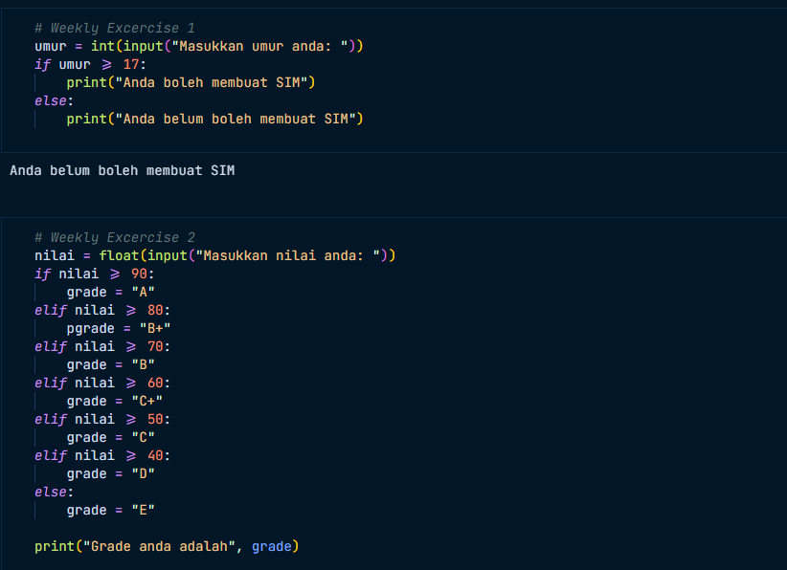

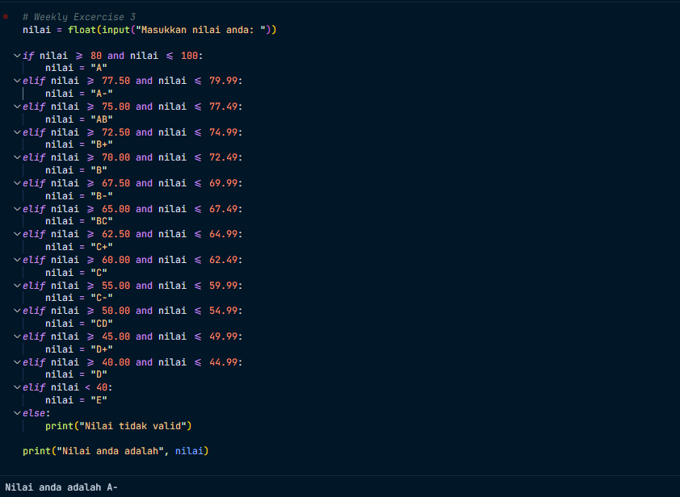

1. **Hasil dan Analisis**
2. Weekly Exercise 1

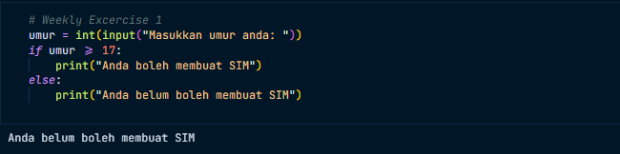

* + 1. Pada baris pertama membuat variable **umur** bertipe integer yang berisi input dari user untuk menyimpan umur yang di inputkan oleh user
    2. Pada baris ke dua memeriksa apakah variable umur berisi nilai yang lebih dari 17. Jika iya maka masuk ke baris ke tiga untuk menampilkan tulisan **Anda boleh membuat SIM**
    3. Pada baris ke empat jika variable umur tidak lebih atau samadengan 17 maka masuk ke baris ke lima untuk menampilkan tulisan **Anda belum boleh membuat SIM**

1. Weekly Exercise 2

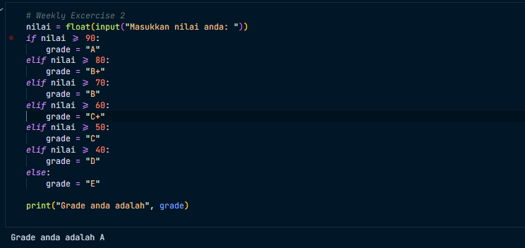

1. Pada baris pertama saya membuat variable **nilai** yang menerima input dari user yang bertipe float
2. Pada baris ke dua memeriksa apakah variale **nilai** lebih besar dari 90. Jika iya maka buat variable **grade** berisi “A”
3. **Kesimpulan**

Dari praktikum yang telah dilakukan dapat disimpulkan bahwa Bahasa pemrograman Python dapat digunakan untuk membaca dan menulis sebuah file dengan perintah **open** dan method **.write** setelah nama variable yang berisi directory file.

1. **Referensi**

1. Suryadi H. S. (1997). Teknik Diagram Alur dan Bahasa Basic Dasar: Penerbit Gunadarma

2. Rumanti (2019). Membaca dan Menulis File dengan Python

3. Muhardian Ahmad (2017). Cara Membaca dan Menulis File di Python